１ 図１のように，ふ（葉緑体のない部分）のある葉の一部をアルミニウムはくでおおって一晩暗所に置き，次の日に十分な光を当てました。この葉をつみ取り，熱湯にひたしてから，あたためたエタノールに入れ，水で洗いました。次に，葉をヨウ素溶液につけると，図２のようになりました。次の問いに答えなさい。
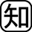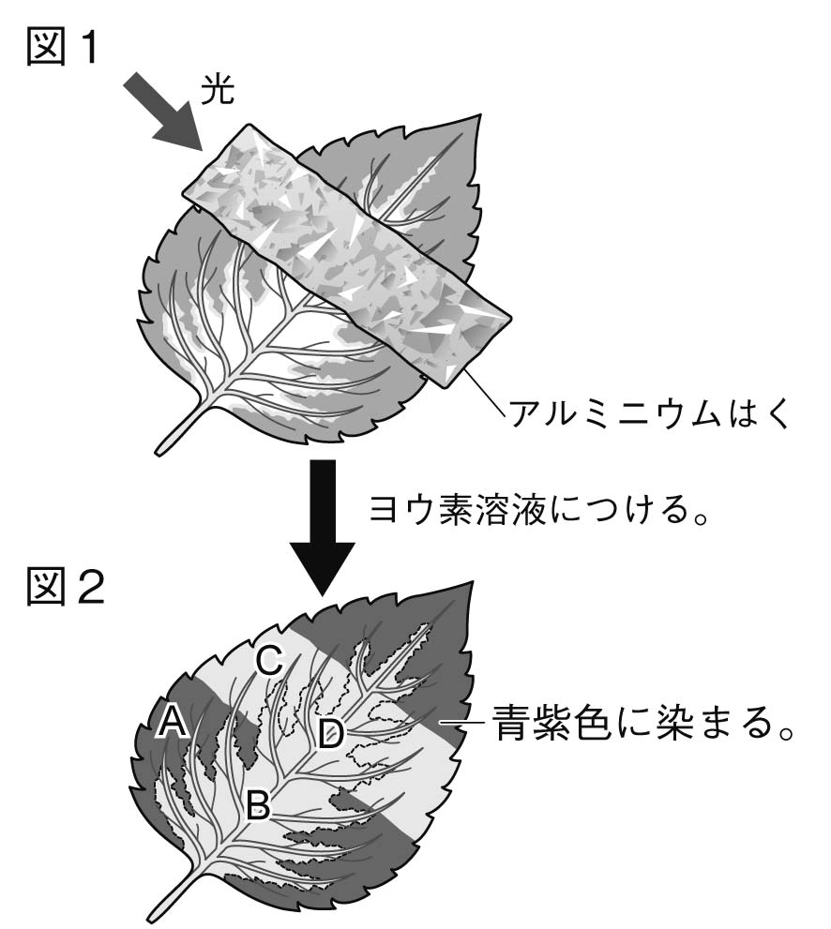⑴ 葉を一晩暗所に置くのはなぜですか。簡潔に書きなさい。
（ ）
⑵ 葉をあたためたエタノールに入れるのはなぜですか。簡潔に書きなさい。
（ ）
⑶ 植物が光合成のはたらきをするために，光が必要なことは，図2のA，B，C，Dのうち，どの部分とどの部分を比べればわかりますか。
（ ）と（ ）
⑷ 植物が光合成のはたらきをするために，葉緑体が必要なことは，図
2のA，B，C，Dのうち，どの部分とどの部分とを比べればわかりますか。
（ ）と（ ）

２ 図のように，ア～ウは，ほぼ同じ大きさのツバキの葉を図に示す条件で同数つけた枝で，エは葉をすべてとったものです。それぞれ，水と少量の油を入れたメスシリンダーに入れました。図の数値は１時間後の水の減少量を示しています。次の問いに答えなさい。
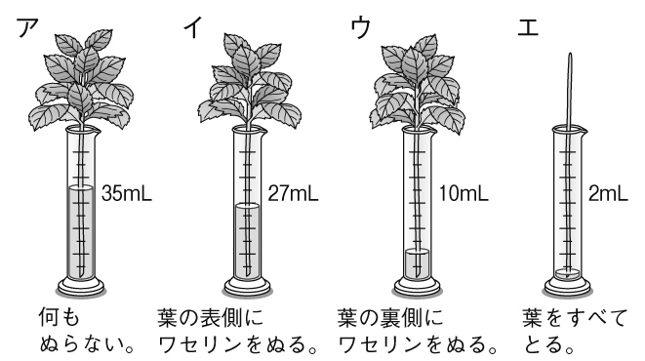⑴ メスシリンダーに少量の油を入れたのはなぜですか。簡潔に書きなさい。
（ ）
⑵ 水が減少したのはなぜですか。簡潔に書きなさい。
（ ）
⑶ 実験の結果から，⑵が最もよく起こると考えられる植物のからだの部分はどこだと考えられますか。簡潔に書きなさい。
（ ）

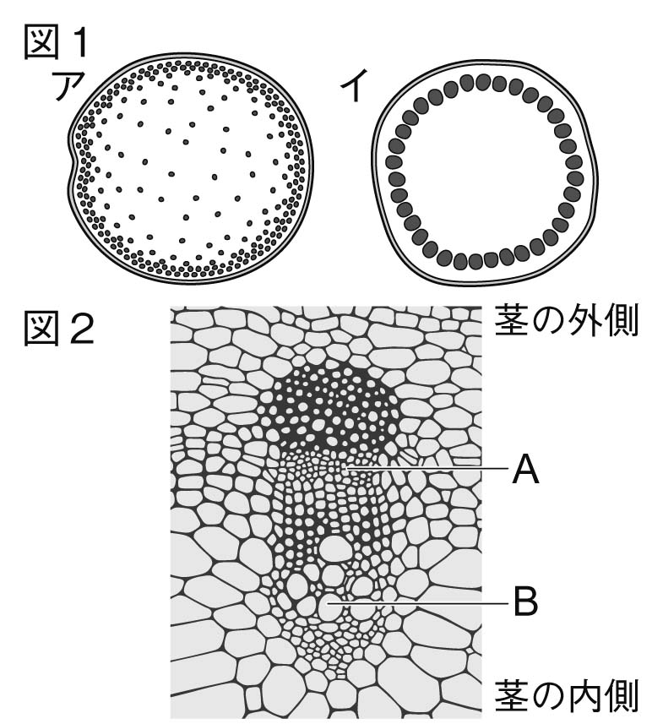３ 葉のついたヒマワリの茎とトウモロコシの茎を切りとり，インクで赤く着色した水に入れました。しばらくして茎を輪切りにしてみると，赤色に染まっている部分がありました。次の問いに答えなさい。
⑴ 図1はヒマワリとトウモロコシの茎を輪切りにしたものです。ヒマワリの茎はどちらですか。右のア，イから１つ選び，理由もあわせて書きなさい。
記号（ ）理由（ ）
⑵ 図2は，ヒマワリの茎の赤色に染まった付近を顕微鏡で観察したものです。濃い赤色に染まっているのは，図のA，Bのどちらですか。理由もあわせて書きなさい。
記号（ ）理由（ ）

